DMSAS数据分析系统试用

图书馆已于2024年12月16日正式开通DMSAS免费试用。我校读者可以在多校区IP范围内或者在校外且已登录VPN的读者均可以使用。

**DMSAS介绍**：

DMSAS作为首款国产本地化科研级数据分析系统，其功能覆盖了包括t检验、方差分析、线性回归、混合效应模型、聚类分析、机器学习、网络分析、时间序列分析等在内的200余种经典统计、多元统计与数学建模算法。与此同时，DMSAS数据分析系统对统计绘图进行了深度定制，不仅支持散点图、热力图、直方图和箱体图等多种统计图形的绘制，还深度优化了在分析结果中通过点击图片进行自由编辑的功能。

相较于R、Python、SAS、Stata等数据分析工具，DMSAS无需编程即可实现建模及分析，极大地降低了使用门槛。而与SPSS相比，DMSAS不仅提供了更为灵活的绘图编辑功能以及支持更热门的模型建模（如机器学习、社交网络建模等），还对传统数据分析功能进行了多项优化。例如，在完成方差分析后，DMSAS能自动为多重比较结果标注字母并绘制柱状图；在相关分析后，能自动在矩阵中标注显著性与否的星号；在主成分分析后，能自动绘制主坐标图等。

软件下载地址：[https://w](https://xueshu.libtools.com.cn/?tenant_id=1861693486475251712)ww.dmsas.cn

校外登录账号名：HAU_ALL

校外登录账号密码：hau0001

**1、软件界面：**

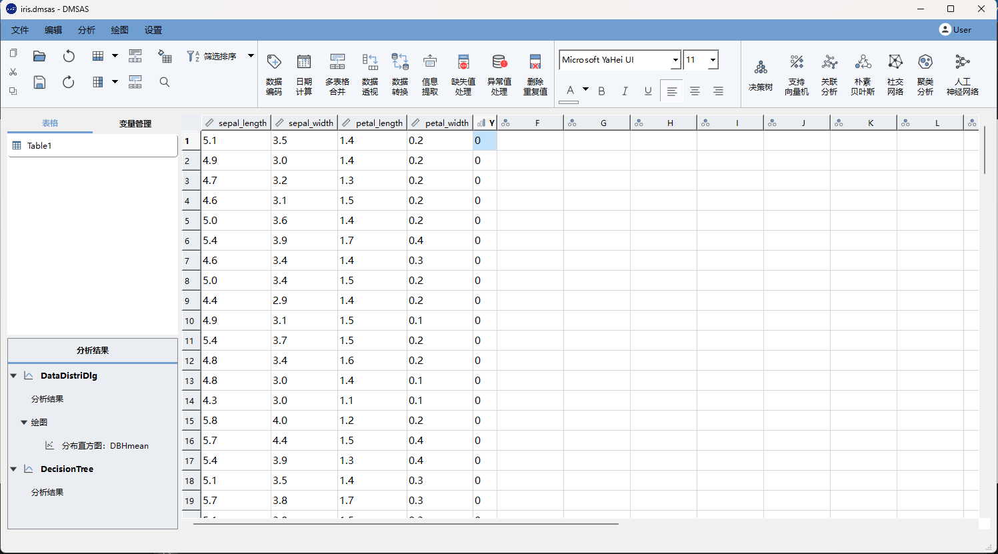

**2、软件分析界面：**

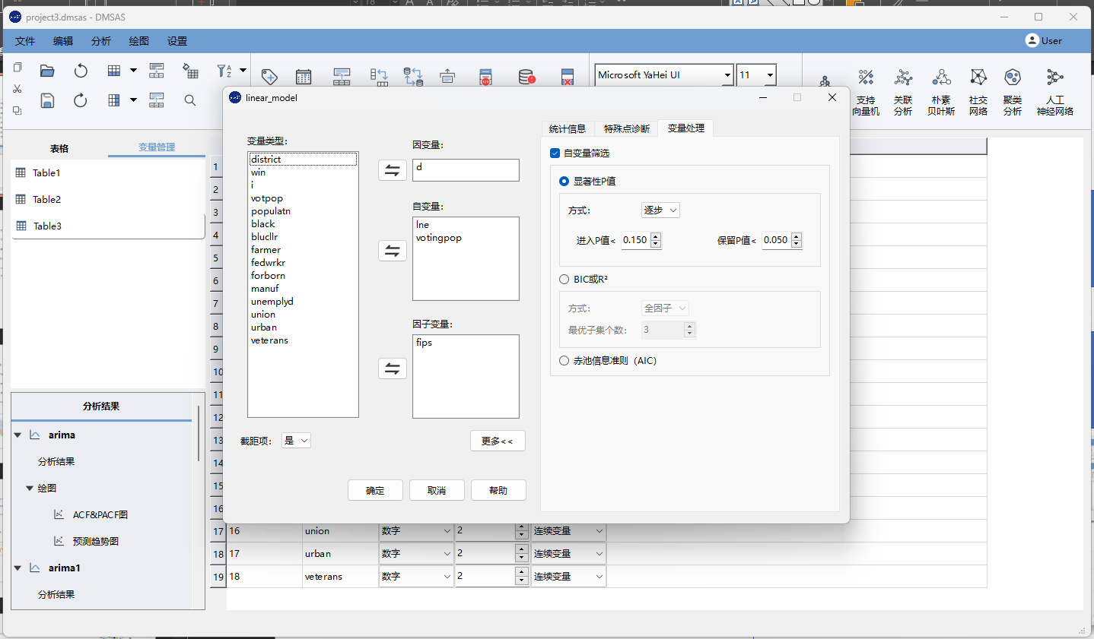

**3、软件绘图页面：**

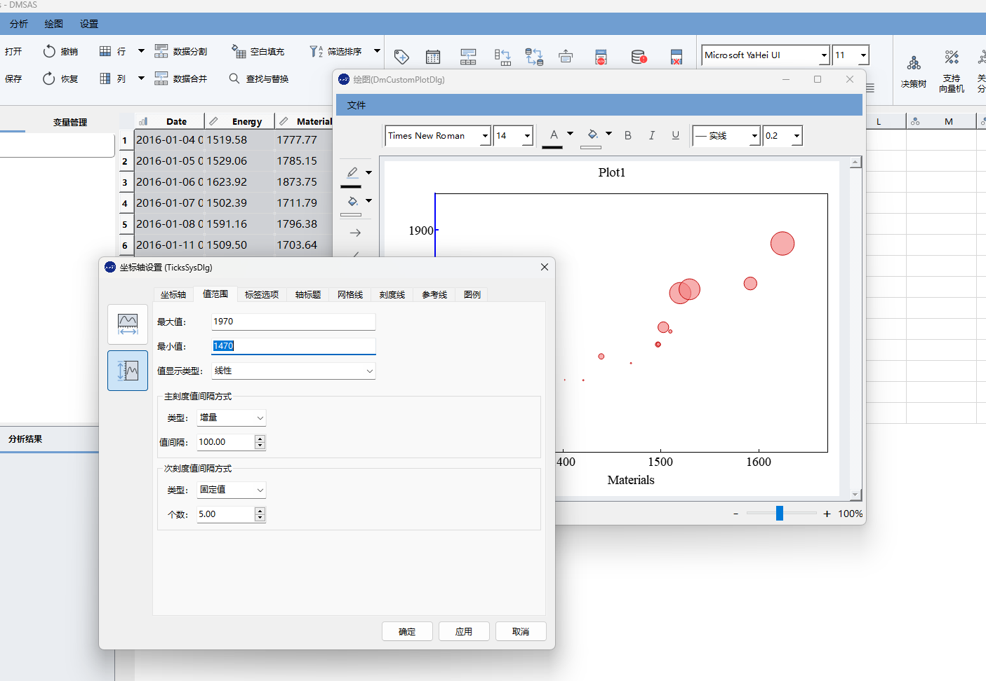

**4、软件分析结果展示：**

